
CRNA GORA
MINISTARSTVO FINANSIJA
UPRAVA ZA NEKRETNINE

XI REGIONALNA KONFERENCIJA O KATASTRU INFRASTRUKTURI PROSTORNIH PODATAKA
CRNA GORA, 29. - 31. maj 2018. godine

Hotel Splendid – Bečići, Budva

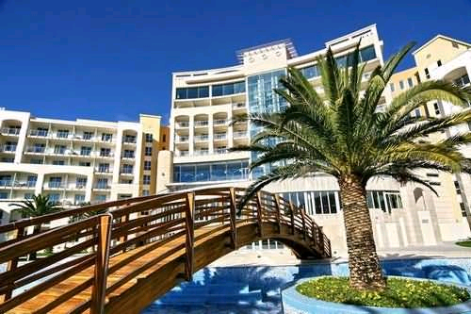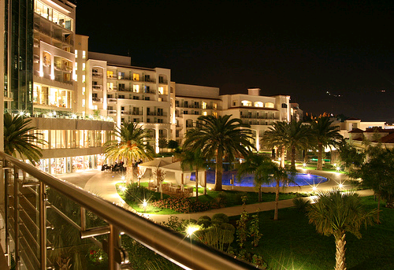

AGENDA

Utorak, 29. maj 2018. godine

Okupljanje i smještaj učesnika

20:00 KOKTEL DOBRODOŠLICE - Hotel Splendid

Srijeda, 30. maj 2018. godine

09:00 – 09:30 | Registracija učesnika
09:30 – 10:30 | OTVARANJE KONFERENCIJE I POZDRAVNE RIJEČI
09:30 – 10:30 | Darko Radunović, Ministar finansija Crne Gore
09:30 – 10:30 | Dragan Kovačević, Direktor Uprave za nekretnine Crne Gore
09:30 – 10:30 | Veselin Marković, potpredsjednik Opštine Budva
10:30 – 11:00 | Kafe pauza
11:00 – 12:30 | SESIJA I  PREZENTACIJE INSTITUCIJA REGIONA
11:00 – 12:30 | Geodetska uprava Republike Slovenije
11:00 – 12:30 | Republička uprava za geodetske i imovinsko-pravne poslove Republike Srpske
11:00 – 12:30 | Federalna uprava za geodetske i imovinsko pravne poslove Federacije Bosne i Hercegovine
11:00 – 12:30 | Republički geodetskog zavoda Republike Srbije
11:00 – 12:30 | Uprava za nekretnine Crne Gore
12:30 – 13:00 | Kafe pauza
13:00 – 14:30 | SESIJA II  PREZENTACIJE INSTITUCIJA REGIONA
13:00 – 14:30 | Državna geodetska uprava Republike Hrvatske
13:00 – 14:30 | Katastarska agencija Kosova
13:00 – 14:30 | Agencija za katastar nepokretnosti Republike Makedonije
13:00 – 14:30 | Nacionalna agencije za geoprostorne informacije Albanije
13:00 – 14:30 | Agencija za geodeziju, kartografiju i katastar Republike Bugarske
14:30 – 15:30 | Ručak
16:30 – 19:30 | Obilazak Prijestonice Cetinje
20:30 | Svečana večera - Hotel Splendid

Četvrtak, 31. maj 2018.

09:00 – 10:30 | SESIJA III  PREZENTACIJE - REGIONALNI I MEĐUNARODNI PROJEKTI
09:00 – 10:30 | Švedska Agencija za kartografiju, katastar i registraciju zemljišta- Lantmäteriet - Peter Wasstrom
09:00 – 10:30 | Norveška kartografska Agencija - Kartverket  - Helge Onsrud, Ove Christian Dahl Omang
09:00 – 10:30 | Agencija za katastar, registraciju zemljišta i kartografiju Holandije - Haico van der Vegt
09:00 – 10:30 | Japanska agencija za međunarodnu saradnju - JICA  - Unaki Tomoko, Esma Hohxa, Kaoru Tsuda
10:30 – 11:00 | Kafe pauza
11:00 – 11:45 | SESIJA IV  PREZENTACIJE - REGIONALNI I MEĐUNARODNI PROJEKTI
11:00 – 11:45 | EuroGeographics - Mick Cory
11:00 – 11:45 | UN GGIM - Tomaž Petek
11:45 – 12:00 | Pauza
12:00 – 13:00 | SESIJA V  PANEL DISKUSIJA  - Vizija razvoja katastarsko-kartografskih institucija  - Međunarodna i regionalna saradnja
13:00 -13:30 | ZATVARANJE KONFERENCIJE  - Usvajanje zaključaka XI Regionalne konferencije o katastru i infrastrukturi prostornih podataka  - Najava XII Regionalne konferencije o katastru i infrastrukturi prostonih podataka
13:30 -14:30 | Ručak

